Dalton

Nom: Dalton

Nom complet: John Dalton

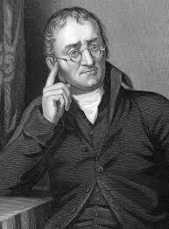

Nationalité: Anglais

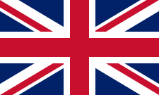

Période de temps: Né en 1766 mort en 1844

Découverte: Il a découverrt les atomes

